2. apríl 2026

Spoločnosť Henkel Slovensko získala 3. miesto v súťaži Zdravá firma roka 2025 vďaka systematickej starostlivosti o zdravie zamestnancov

Bratislava – Spoločnosť Henkel Slovensko potvrdila, že starostlivosť o zdravie zamestnancov je pevnou súčasťou jej firemnej kultúry. V 16. ročníku súťaže Zdravá firma roka sa umiestnila na 3. mieste v kategórii nevýrobných veľkých firiem nad 1 000 zamestnancov. Ocenenie potvrdzuje dlhodobý prístup spoločnosti k podpore zdravia, prevencii a well-beingu zamestnancov.

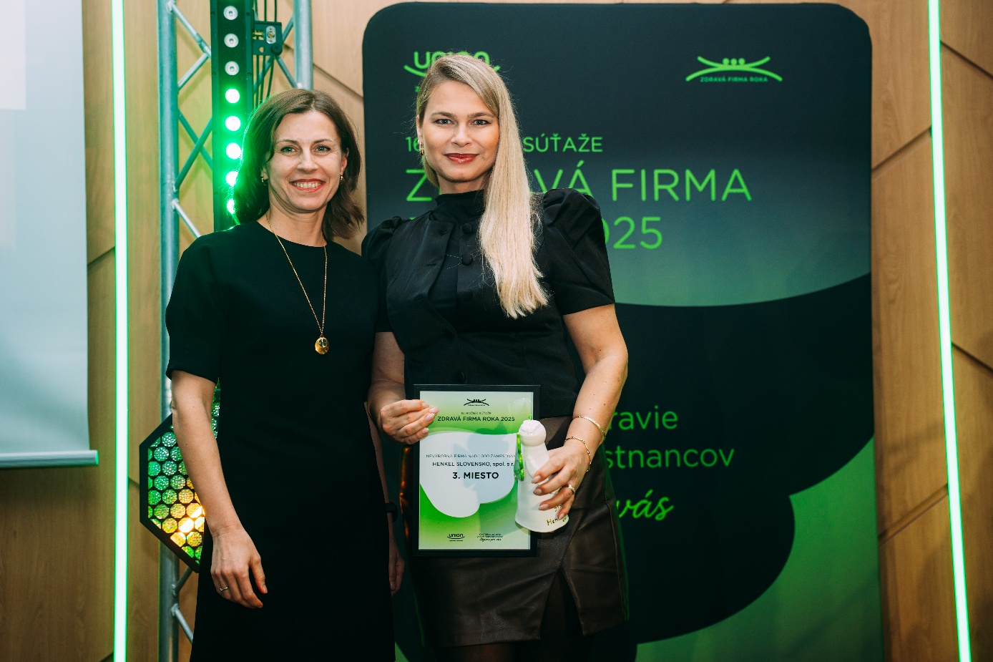
Ocenenie od riaditeľky Ľudských zdrojov poisťovne Union Tatiany Sýkorovej (vľavo) prevzala za Henkel Slovensko Soňa Havaši, špecialistka pre wellbeing a benefity z oddelenia Ľudských zdrojov.

Spoločnosť Henkel Slovensko dlhodobo realizuje komplexné programy zamerané na fyzické aj duševné zdravie zamestnancov – od preventívnych zdravotných aktivít, podpory pohybu a správnej výživy až po iniciatívy zamerané na psychohygienu a rovnováhu medzi pracovným a súkromným životom.

V súťaži Zdravá firma roka, ktorú od roku 2010 každoročne organizuje zdravotná poisťovňa Union, nebodovala prvýkrát. Opätovne sa tak zaradila medzi firmy, ktoré idú v starostlivosti o zdravie zamestnancov nad rámec legislatívnych povinností.

V aktuálnom ročníku spoločnosť Henkel Slovensko uspela v konkurencii 54 firiem, pričom odborná porota hodnotila najmä rozsah aktivít, ich systematickosť a mieru zapojenia zamestnancov. Posudzované boli oblasti prevencie civilizačných chorôb, duševného zdravia, správnej výživy, pohybových aktivít či ergonómie pracovného prostredia.

Duševné zdravie ako dlhodobá priorita
Podpora duševného zdravia zohráva v prístupe spoločnosti Henkel Slovensko významnú úlohu, čo sa odrazilo ako jeden z najsilnejších bodov v súťaži. Spoločnosť od roku 2020 organizuje na mesačnej báze program Dni duševného zdravia, prednášky venované well-beingu, ženskému zdraviu a od roku 2024 produkuje aj vlastný podcast Hovorme o tom, verejne dostupný na YouTube a podcastových platformách. Odborníci v ňom každý mesiac otvárajú témy duševného zdravia a budovania odolnosti ako zvládanie stresu, prevencia vyhorenia či moderné závislosti.

Zamestnanci majú zároveň k dispozícii bezplatný program zamestnaneckej asistenčnej podpory (EAP) a možnosť sabatikalu, ktorý v roku 2025 využilo 28 ľudí. Spoločnosť dlhodobo rozvíja rôzne skupiny zamestnancov, vrátane lídrov, a posilňuje ich kompetencie v oblasti duševného zdravia.

„Zdravie začína prevenciou, preto investujeme do systémových riešení – ponúkame psychologickú podporu, finančnú i právnu podporu, sabatikal, on-site fyzio diagnostiku, fyzioterapie a skupinové cvičenia či zdravý chrbát. Zároveň cielene pripravujeme lídrov, aby vedeli včas rozpoznať preťaženie a podporiť svoje tímy. Tréningami v tejto oblasti prešlo už takmer 180 zamestnancov vrátane viac ako stovky manažérov. Umiestnenie v súťaži Zdravá firma roka je pre nás potvrdením, že táto cesta má zmysel,“ vysvetľuje Soňa Havaši, špecialistka pre wellbeing a benefity Henkel Slovensko z oddelenia Ľudských zdrojov.

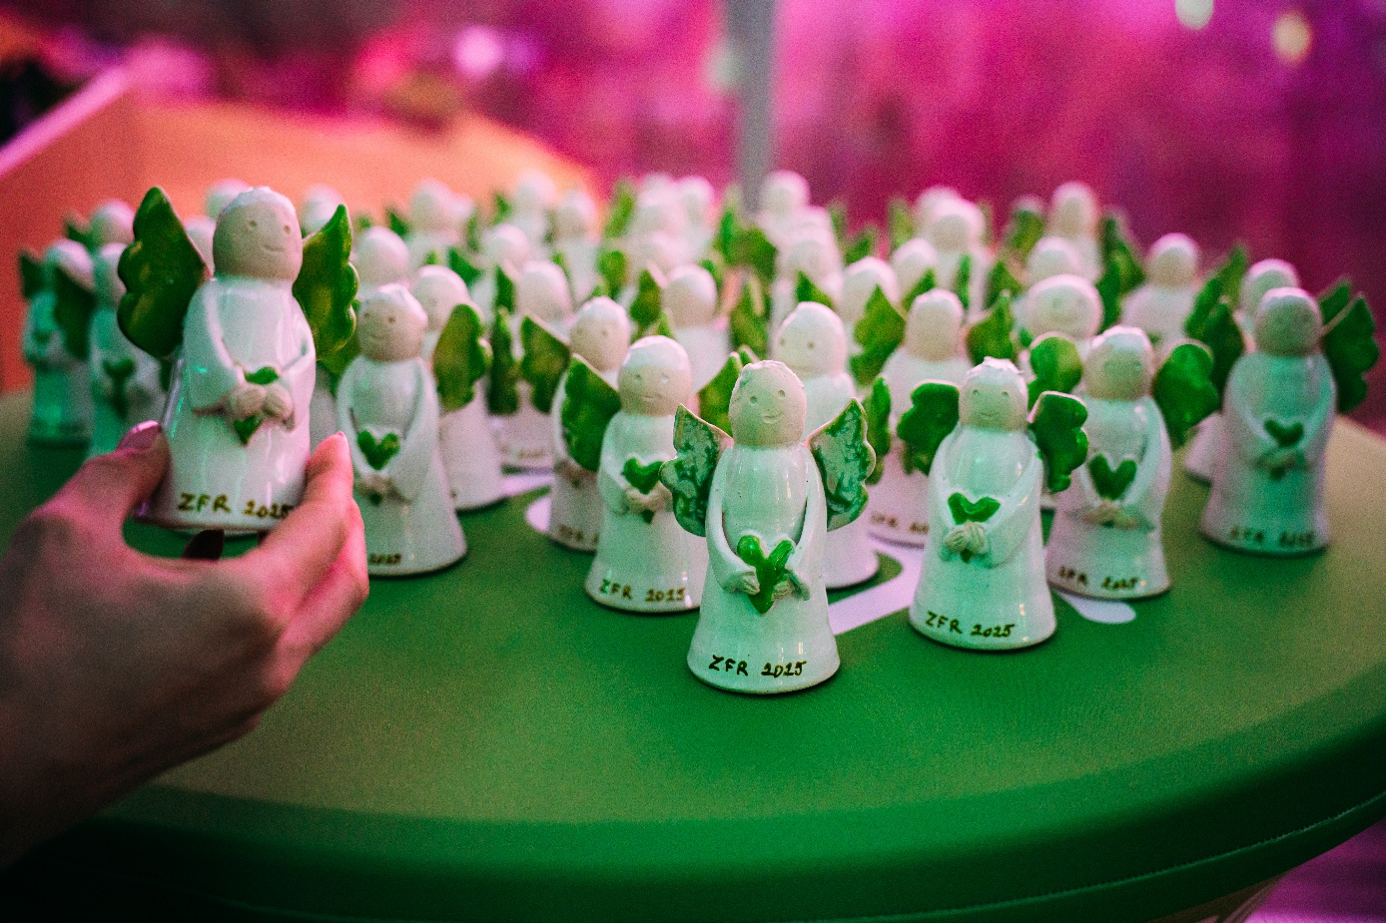
Súťaž Zdravá firma roka už 16 rokov oceňuje spoločnosti, ktoré aktívne investujú do zdravia a spokojnosti zamestnancov.

Prevencia a pohyb priamo na pracovisku

Od roku 2023 spoločnosť každoročne organizuje Dni zdravia, počas ktorých majú zamestnanci priamo na pracovisku prístup k širokému spektru preventívnych vyšetrení, vrátane odberov krvi, onkologických markerov, EKG, kontroly znamienok či diagnostiky chrbtice.

V roku 2025 využilo možnosť masáží a rehabilitácií priamo v kancelárskych priestoroch viac ako 550 zamestnancov. Spoločnosť zároveň podporuje aktívny životný štýl organizovaním celofiremného športového dňa.

Dôležitú úlohu zohráva aj samotná iniciatíva zamestnancov. Zamestnanecká skupina sa celoročne venuje organizácii športových a wellbeing aktivít, ako sú turistické, bežecké a cyklistické výzvy, účasť na maratónoch, ako aj aktivity zamerané na otužovanie, vodné a zimné športy. Mnohé z týchto podujatí sú otvorené aj pre deti zamestnancov a podporujú tak zapájanie celých rodín.

„Zdravie a pohodu zamestnancov vnímame ako prirodzenú súčasť firemnej kultúry. Okrem programov a benefitov preto kladieme dôraz aj na fyzické pracovné prostredie. Minulý rok sme dokončili sťahovanie do nového sídla spoločnosti v budove Mill, ktorú sme zariadili s dôrazom na biofilický dizajn, ergonomické riešenia a dostatok oddychových zón. Veríme, že práve kombinácia kvalitného prostredia a systematickej podpory má reálny dopad na každodenný život našich zamestnancov,“ dopĺňa Zuzana Kaňuchová, riaditeľka korporátnej komunikácie Henkel Slovensko, Henkel ČR a Henkel Magyarország.

Konferencia priniesla inšpiráciu pre zdravšie pracoviská

Výsledky súťaže boli vyhlásené na odbornej konferencii, ktorá sa konala 26. marca 2026 vo Vyhniach. Podujatie vytvorilo priestor na odborné diskusie aj zdieľanie praktických skúseností v oblastiach výživy, well-beingu a prevencie na pracovisku.

Konferencie sa zúčastnilo aj Henkel Slovensko. Jeho zástupkyňa z oddelenia Ľudských zdrojov sa podelila o skúsenosti z praxe a v panelovej diskusii hovorila o tom, ako sa zamestnávatelia vedia podieľať a podporovať zdravé starnutie.

Konferencia tak potvrdila, že zdravie zamestnancov je čoraz významnejšou témou a zároveň jedným z kľúčových faktorov dlhodobej udržateľnosti firiem.

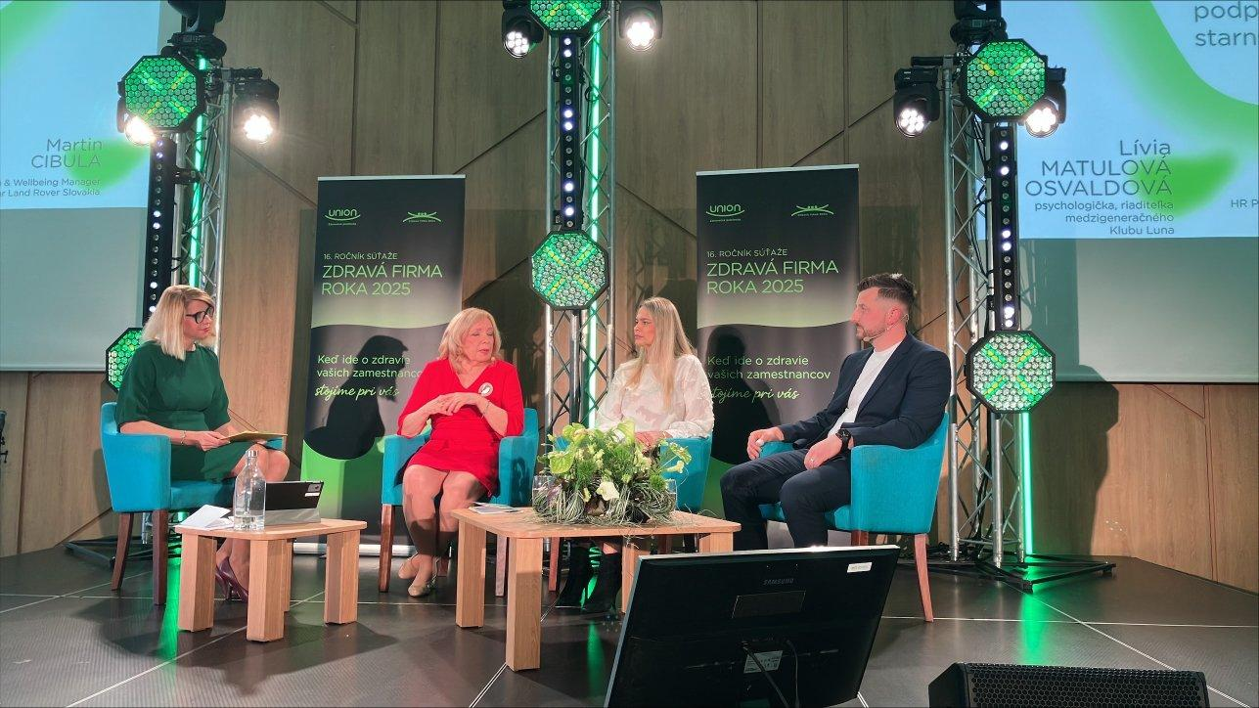
Odborná diskusia na konferencii Zdravá firma roka 2025 priniesla nové pohľady na well-being zamestnancov.

O spoločnosti Henkel
Vďaka svojim značkám, inováciám a technológiám je spoločnosť Henkel svetovým lídrom na trhoch s priemyselným a spotrebným tovarom. Obchodná divízia Adhesive Technologies je globálnym lídrom na trhu so spojovacími a lepiacimi materiálmi, tmelmi a funkčnými nátermi. Obchodná divízia Consumer Brands sa drží na popredných miestach na mnohých svetových trhoch predovšetkým v segmentoch vlasovej kozmetiky a pracích a čistiacich prostriedkov pre domácnosť. Medzi tri najsilnejšie značky spoločnosti patria Loctite, Persil a Schwarzkopf. Vo finančnom roku 2024 vykázala spoločnosť Henkel obrat vo výške viac než 21,6 mld. eur a upravený prevádzkový zisk približne vo výške 3,1 mld. eur. Prioritné akcie spoločnosti Henkel sú kótované na nemeckom akciovom indexe DAX. Udržateľnosť už dlhodobo patrí medzi tradičné priority spoločnosti Henkel, pričom na plnenie konkrétnych cieľov má spoločnosť vypracovanú jasnú stratégiu dlhodobej udržateľnosti. Spoločnosť Henkel bola založená v roku 1876 a dnes celosvetovo zamestnáva približne 47 000 zamestnancov, ktorých spája silná firemná kultúra, spoločné hodnoty a spoločné poslanie: „Pioneers at heart for the good of generations“. Viac informácií nájdete na stránkach www.henkel.com.

O spoločnosti Henkel Slovensko
HENKEL SLOVENSKO spol. s r. o. pôsobí na slovenskom trhu od roku 1991 a zastrešuje obe obchodné divízie spoločnosti – Henkel Consumer Brands a Henkel Adhesive Technologies. Významnou súčasťou je aj GBS⁺ Bratislava – najväčšia expertná pobočka skupiny Henkel na svete. Od svojho založenia v roku 2006 poskytuje služby naprieč Európou a ďalšími regiónmi vo viac ako 30 jazykoch a zamestnáva vyše 1 600 odborníkov. Spolu s lokálnym obchodným zastúpením, ktoré ponúka viac než 50 značiek, má Henkel na Slovensku viac ako 1 900 zamestnancov. Spoločnosť je osem rokov po sebe ocenená titulom Najzamestnávateľ v kategórii Centrá zdieľaných služieb. Taktiež získala množstvo uznaní za svoj prístup k diverzite, rovnosti a inklúzii, udržateľnosti, starostlivosti o zdravie zamestnancov a inovatívnej komunikácii. Viac informácií nájdete na stránke www.henkel.sk.

Kontakt:
Martina Poliačková
Senior Manager

Telefón: +421 907 726 211
E-mail: poliackova@seesame.com

